QUESTÕES PARA DISCUSSÃO

1. Explique a diferença entre hiato recessionário e hiato de produto, por meio do auxílio de um gráfico. Aponte qual dos dois é maior e analise como essas duas medidas estão relacionadas com a propensão marginal a consumir.

2. Keynes argumentou, durante a Grande Depressão, que era melhor para o governo construir pirâmides do que não construir nada. Você concorda?

3. Quais as vantagens em utilizar a política de cortes nos impostos, no lugar de aumento nos gastos governamentais para estimular a demanda agregada? Quais as desvantagens? No caso de ser necessário uma política restritiva, por qual das alternativas você optaria? Por quê?

4. A tentativa de equilibrar anualmente o orçamento pode constituir-se numa armadilha para os responsáveis pela política econômica. Explique por que a regra do orçamento equilibrado leva a políticas incorretas durante a recessão.

5. De acordo com o texto apresentado combinado ao que foi exposto na aula comente como seria elaborada a política fiscal de um país que tem o objetivo de estimular a demanda agregada e combater o desemprego? Por outro lado, como seria a dinâmica para restringir a demanda agregada e combater a inflação?

A política fiscal ocupa papel central na avaliação da política econômica recente e várias vozes clamam por ajustes considerados necessários à retomada do crescimento. O debate focado na política fiscal é complexo porque esconde várias agendas de difícil conciliação. É preciso reconhecer, inicialmente, que a agenda fiscal não é única, variando no tempo segundo o papel que ocupa no regime de política econômica e na estratégia de desenvolvimento. Além disso, as agendas se sobrepõem e são implementadas de forma simultânea, provocando movimentos ambivalentes, decorrentes da obrigação de contemplar objetivos e interesses diferenciados. A dificuldade em superar os conflitos acaba exigindo a definição, a cada momento, de certa combinação das diferentes agendas, alterando a ênfase a ser dada a cada uma delas de acordo com a necessidade da política econômica e dos interesses em disputa.

LOPREATO, Francisco LC; PAIVA, C. C. A política fiscal brasileira: limites e entraves ao crescimento. Texto para discussão, n. 131, 2007.
Disponível: file:///C:/Users/6459055/Downloads/texto131.pdf

Política Fiscal na Prática

Um exemplo de política de estabilização fiscal dentro da estrutura keynesiana é o corte nos impostos da administração Kennedy-Johnson, em 1964, nos Estados Unidos.
Uma grave recessão havia ocorrido em 1958, durante a qual a taxa de desemprego atingiu 6,8%. A recuperação dessa recessão teve vida curta. A economia voltou a afundar numa recessão em 1960, o que, na opinião de muitos, custou a Richard Nixon a presidência naquele ano, em sua primeira tentativa para o cargo. A administração Kennedy tomou posse em 1961, com um programa para "colocar a economia de novo em movimento" - designado "a nova economia" -, que se baseava na aplicação da teoria keynesiana à política macroeconômica. Ela propôs um grande corte nos impostos da pessoa física e jurídica (famílias e firmas). Consultores econômicos acreditavam que a demanda agregada estivesse muito baixa para que a economia operasse em nível de pleno emprego ou de produto potencial. A taxa de desemprego em 1961, por exemplo, foi de 6,7%, comparada com os 4,0% considerados naquele ano como "pleno" emprego.

Figura 1: Política Fiscal de Estabilização
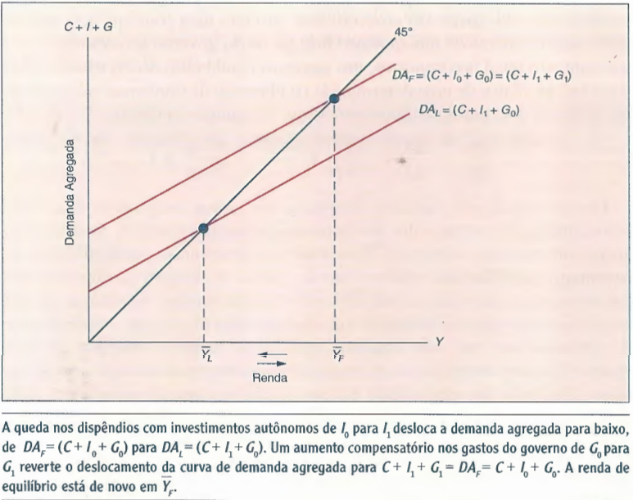

Nos termos da Figura 1, a economia americana no início da década de 1960 estava nesse ponto em Y_{L}. O corte nos impostos tinha a finalidade de deslocar a curva de demanda agregada para cima, para levar a economia a produto potencial (Y_{F} na Figura 1).
Os cortes de impostos não foram aprovados pelo Congresso, principalmente porque os líderes congressistas estavam preocupados com o déficit orçamentário que iriam criar. Após o assassinato de Kennedy, o presidente Lyndon Johnson convenceu o Congresso a dar força de lei ao corte nos impostos em 20% para as pessoas físicas e 10% para as jurídicas, no início de 1964. Depois, o produto e o emprego cresceram rapidamente, com a taxa de desemprego caindo para 4,8% no início de 1965 e para 3,8% em 1966. Este foi o ponto alto de influência da teoria keynesiana da política fiscal. À medida que crescia o envolvimento dos Estados Unidos na Guerra do Vietnã no período 1966-1968, aumentaram os gastos do governo com defesa. Esse aumento na demanda agregada, com a economia já em seu produto potencial, gerou pressões inflacionárias. Nos termos da Figura 1, a curva de demanda agregada estava sendo empurrada para além do nível compatível com o produto potencial (Y_{F}). Os anos 1960 demonstraram que, na prática, a política fiscal poderia tanto desestabilizar como estabilizar a economia.

Discussão:
Como a renda de equilíbrio é afetada pelas mudanças nos Gastos do governo e nos impostos, esses instrumentos da política fiscal podem ser usados de várias formas, visando eliminar os efeitos das mudanças indesejáveis na demanda privada por investimentos. Em outras palavras, o governo pode utilizar esses instrumentos da política fiscal para estabilizar os dispêndios autônomos totais e também a renda de equilíbrio, mesmo que o componente investimentos dos dispêndios autônomos mostre-se instável. Um exemplo de política de estabilização fiscal está ilustrado na Figura 1. Supõe-se que a economia esteja em equilíbrio em nível de pleno emprego (potencial) Y_{F}., sendo a demanda agregada em DA_{F} igual a (C+ I₁ + G₀). Supomos que, a partir desse ponto, os investimentos autônomos caiam de I₀ para I₁, como resultado de uma mudança desfavorável nas expectativas das firmas. Na ausência de uma ação de política, a demanda agregada cai para DA_{L} igual a (C + I₁ + G₀). Em Y_{L} o novo nível de equilíbrio da renda está abaixo do nível de pleno emprego.
Dentro do modelo, uma resposta de política econômica adequada seria aumentar os gastos do governo o suficiente para recuperar o equilíbrio em Y_{F}. No gráfico, os gastos do governo, de G₀ para G₁, desloca a curva de demanda agregada de volta para DA_{F}, agora igual a (C + 1₁ + G₁). Alternativamente, poder-se-ia utilizar de um corte nos impostos para recuperar o nível inicial de demanda agregada. Como o multiplicador dos impostos é menor, o corte apropriado dos impostos precisaria ser maior que o aumento necessário nos gastos para gerar os mesmos efeitos finais, mas, em tese, isso não apresentaria nenhum problema em particular.

Valendo-se do caso norte-americano de 1964, e da discussão subsequente do deslocamento da curva de Demanda Agregada ilustrada pela Figura 1, leia atentamente o artigo abaixo:

Sergio Lamucci: As incertezas fiscais e o efeito sobre a retomada
Se persistirem as incertezas fiscais, a recuperação da economia, que já terá desafios como a fraqueza do mercado de trabalho e o fim do auxílio emergencial, será ainda mais difícil
As incertezas em relação às contas públicas brasileiras em 2021 aumentaram ainda mais nos últimos dias, por causa da confusão quanto ao financiamento de um programa de transferência de renda mais amplo que o Bolsa Família e das rusgas entre os ministros Paulo Guedes e Rogério Marinho. Para completar, pioraram as perspectivas de avanço da reforma tributária e da administrativa. Se os juros futuros seguirem em alta e o câmbio continuar a se desvalorizar, como reflexo do agravamento dos riscos fiscais, a recuperação da economia poderá ser ameaçada, num quadro de deterioração das condições financeiras. Os juros básicos em níveis ineditamente baixos ficarão em xeque.
A Selic a 2% ao ano é um dos maiores trunfos para o pós-pandemia. A avaliação dominante é que a taxa poderá continuar nesse nível por alguns trimestres, apesar da alta forte dos preços dos alimentos, um reflexo da disparada da inflação no atacado, devido à desvalorização do câmbio e ao aumento das commodities. O ponto é que a ociosidade na economia é monstruosa, o que tem se traduzido em preços de serviços em níveis muito baixos, inferiores a 1% no acumulado em 12 meses.
Além disso, as expectativas de inflação estão sob controle. As previsões apontam para um IPCA abaixo das metas perseguidas pelo Banco Central (BC) em 2020 e 2021 e exatamente no alvo em 2022 e 2023.
A continuidade dos juros nos atuais níveis é fundamental para impulsionar a economia, que amargou uma recessão cavalar entre o segundo trimestre de 2014 e o quarto trimestre de 2016, cresceu a uma taxa um pouco superior a 1% ao ano em 2017, 2018 e 2019 e terá o maior tombo da história em 2020, por causa do impacto da pandemia. Os efeitos das taxas baixas ficam claros no “crescimento expressivo de setores sensíveis a crédito – principalmente o imobiliário e, em segunda medida, o de vendas de automóveis”, como nota, em relatório, o Itaú Unibanco. Além disso, os juros menores contribuem para aliviar a situação fiscal, num cenário em que a dívida bruta se encaminha para 100% do PIB. Para completar, taxas baixas ajudam a situação financeira de empresas e famílias.
Colaborar para que os juros possam seguir nos níveis atuais deveria ser uma das prioridades do governo. Isso exigiria um compromisso firme com o ajuste das contas públicas, necessário num país que tem uma dívida elevada, com taxas variáveis e prazos relativamente curtos. O que se vê, porém, não é isso. Os sinais são de que, para montar o programa de transferência de renda, não há disposição de tomar decisões difíceis. A percepção é que o teto de gastos será furado em 2021 por meio de algum subterfúrgio. Na semana passada, houve o anúncio da ideia estapafúrdia de financiar o Renda Cidadã com parte dos recursos destinados ao pagamento de precatórios e ao Fundeb (o fundo para complementação da educação básica). A proposta foi bombardeada pelos especialistas em contas públicas, que classificaram a iniciativa de usar dinheiro dos precatórios como “contabilidade criativa” e “pedalada fiscal”. O ministro da Economia, Paulo Guedes, se disse por fim contrário à medida, mas esteve presente no anúncio da proposta, não se opondo naquele momento a ela. Nesse cenário, há uma piora significativa dos preços dos ativos brasileiros. Os juros futuros e o risco país aumentam, o câmbio se deprecia e a bolsa cai.
Essa combinação leva a um aperto das condições financeiras. Nas estimativas do ASA Investments, “mantidos os patamares atuais de nível de juros futuros, risco país, índice Bovespa e outros indicadores, teríamos o crescimento econômico de 2021 reduzido para 1,2%, contra nossa projeção de 2,1%, já substancialmente abaixo do consenso Focus, de 3,5%”, aponta a instituição. “Teríamos um crescimento pífio, que nos condenaria a manter uma taxa de desemprego praticamente inalterada ao longo de 2021, em torno de seu recorde histórico de 16%, número que estimamos para o final deste ano”, dizem os economistas do ASA. Se o câmbio ficar muito pressionado, os aumentos de preços, hoje concentrados principalmente nos alimentos, podem se disseminar. As expectativas de inflação começariam a piorar, levando o BC a ter que elevar a Selic prematuramente.
Fazer um programa de transferência de renda mais amplo é uma ideia que faz todo o sentido num país tão desigual quanto o Brasil. A proposta, contudo, precisa ser bem desenhada. É possível concebê-la e executá-la sem recorrer a malabarismos fiscais, como usar recursos dos precatórios. Mas isso requer decisões complexas e eventualmente impopulares, como unificar programas sociais já existentes.
Adotar medidas para tentar driblar o teto de gastos vai piorar o risco fiscal, elevando ainda mais os juros futuros e a cotação da moeda americana. O teto tem problemas, como a dificuldade para acionar os gatilhos que controlariam em especial os gastos com o funcionalismo. Além disso, as despesas não financeiras da União só poderão aumentar 2,13% em 2021, o que levará a cortes expressivos nos gastos discricionários (como custeio da máquina e investimento). Trata-se, porém, da âncora fiscal que dá alguma previsibilidade para as contas públicas do país. Uma eventual mudança do teto precisaria ser conduzida com muita habilidade, combinada a medidas que reduzam a rigidez do orçamento – como uma reforma administrativa de fato ambiciosa – e aumentem o potencial de crescimento da economia – como a reforma tributária.
A administração de Jair Bolsonaro vai na direção oposta. A disputa entre Guedes e o ministro do Desenvolvimento Regional, Rogério Marinho, evidencia a falta de rumo do governo de um presidente que só pensa na reeleição e não se dispõe a contrariar grupos de interesse. A percepção crescente é que não haverá iniciativas para deter a expansão das despesas obrigatórias e que a agenda de reforma vai ficar à deriva. Marinho e a ala política do governo planejam medidas que tendem a furar o teto, num quadro de isolamento cada vez maior de Guedes.
Se persistirem as incertezas fiscais, a recuperação da economia, que já terá desafios como a fraqueza do mercado de trabalho e o fim do auxílio emergencial, será ainda mais difícil. As condições financeiras apertadas vão minar a retomada e o cenário para o investimento seguirá turvo, afetando o crescimento de um país que desde 2014 exibe um desempenho econômico lamentável.
Fonte:
Valor Econômico
https://valor.globo.com/brasil/coluna/as-incertezas-fiscais-e-o-efeito-sobre-a-retomada.ghtml

Agora, discorra sobre o artigo de Lamucci, utilizando os conceitos apresentados em aula e na discussão do caso norte-americano. Atenha-se apenas a elementos de Política Fiscal, guie-se pelos termos destacados no texto, explorando as variáveis: Consumo, Investimento e Gastos Governamentais e Demanda Agregada.

